摘要
云存储系统是一种对外提供数据存储和业务访问功能的一个服务系统，它可以按照用户需求随时随地为用户分配存储资源。云存储系统是面向用户，所以在系统工作过程中，由于服务器分配不均，用户数据量的不同或者服务器节点的动态扩展等。导致系统中各数据节点负载分配不均。本文主要针对上述问题，提出一种动静态相结合的负载均衡算法来解决云存储环境中各存储节点负载分配不均的情况。其中，负载均衡包含两层含义：其一，将大量的并发访问或数据流量分配到多台服务器结点上分别处理，从而减少用户等待响应的时间；其二，当负载出现不平衡时，能够进行负载迁移，把某个负载重的结点上的任务分配到其他的一个或多个结点上做并行处理，提高系统的处理能力。在实现负载均衡过程中，同时也要保证用户的原始数据和备份数据不能在同一个节点上，即在保证系统负载均衡的同时，也要保证系统的可靠性。由于我们是面向云存储的负载均衡技术，所以此处的负载主要是指存储资源。
关键字：云存储；动静态结合；负载均衡；负载迁移；
1 引言
云存储^{[2]}是指通过集群应用、网格技术或分布式文件系统功能，将网络中大量各种不同类型的存储设备通过应用软件集合起来协同工作，共同对外提供数据存储和业务访问功能的一个服务系统。当云计算系统运算和处理的核心是大量数据的存储和管理时，云计算系统中就需要配置大量的存储设备，那么云计算系统就转变成为一个云存储系统，所以云存储是一个以数据存储和管理为核心的云计算系统。
在云存储系统中，由于用户数据的动态添加，删除数据。或者服务器节点的动态变化等。都会导致系统中各服务器负载分配不均匀的状况。影响系统的整体性能。当然，此时你可以选择添加新的服务器，但是不能从根本上解决问题、还会出现资源的浪费。最好的解决方法就是采用一种负载均衡算法。根据系统的设置，动态的实现整个系统负载的均匀分配。从而从根本上解决云存储系统中各节点资源分配不均的问题。
负载均衡是云存储环境中的一个很重要的问题。因此，很多的关于负载均衡技术的研究。例如Amazon Dynamo存储架构中，就是通过数据的均匀分布来保证负载的均衡和系统的良好扩展性。Dynamo使用改进的一致性hash算法来解决数据的均匀分布问题。^{[2]}Consistent hashing 的基本思想就是将对象和Node都映射到同一个hash数值空间中，并且使用相同的hash算法。改进的Consistent hashing算法主要分三个部分完成。首先，为了解决不同节点的性能差异。完成Virtual Node-->Node的映射。然后求出Virtual Node的hash值，将Virtual Node配置到环上的一个点（环上的每个点代表一个Hash值）。最后计算Object的Hash值，按顺时针方向将其映射到环上距其最近的点，如图1所示。添加新节点时，按照上述规则，调整相关规则到新的节点上，如图2所示。删除节点和添加节点的过程相反。
通过上面介绍的算法实现过程可以发现，Consistent hashing主要是通过实现数据的均匀分布来实现负载的均衡问题。但是在实现数据均匀分布时存在以下问题。（1）一致性hash算法的实现严重依赖于节点hash算法的选择，算法选择不合理。可能导致节点的不均衡分配。并且Consistent hash函数是一种随机性的函数，均匀分布是概率上的均匀，只有在虚拟节点足够大时，才能保证大概均匀。当节点数量较少时，不能保证节点的均匀分布。上述问题都会导致Node上数据的不均匀分布。（2）数据迁移只是发生在动态添加和删除节点时，并且迁移是一种随机性的迁移，依赖于新加节点或者被删除的节点所在的位置。只是将节点附近的数据迁移到新加Node上。并没有因为要平衡负载而迁移数据。并且虽然新添加的节点存储资源使用较少，但是在系统中与之前的节点平等对待应用。因此，新加节点只是扩容和一小部分Object-->Node重分布的过程。（3）Consistent hashing算法是通过
Node-->Object数据映射的方式实现Object的均匀分配。但由于用户动态删除数据，或者数据本身大小不同导致各个Node负载不均匀时。无法通过hash算法解决。因此系统中可能出现有些Node负载很重，有些Node的负载很轻。只有通过动态删除或者添加节点解决，但是添加的节点是随机分布的。因此迁移的数据并不一定是负载最重的节点上的数据。出现这种情况时，很难通过算法实现来达到负载的均匀分配。总体来说，Consistent hashing算法主要是通过数据的均匀分布来达到负载的均衡分配。但是，使用Consistent hashing算法时，由于上述各种情况（这些情况属于常态）导致数据的不均匀分配，而无法尽快通过数据迁移的方式达到负载的均衡分配。然而现在大多数的分布式存储平台都是通过改进的Consistent hashing算法实现数据的均匀分布来达到负载的均衡分配。例如Swift的Ring组件；Yahoo的Pnuts；Cassandra等等。
针对上述介绍的Consistent hashing算法在实现负载均衡所存在的问题。本文介绍一种新的面向云存储环境的负载均衡方法——动静态相结合的负载均衡算法。
本文提出一种高效的动静态相结合的负载均衡策略。在保证系统高可用，高可靠的条件下，实现系统的负载均衡。
本文其余部分安排如下：第二节介绍负载均衡算法模型：包括动静态算法分析，基本框架和实现方法。第三节介绍算法在具体云存储系统中的实现：包括云存储系统原型介绍，均衡算法在系统中的工作流程，以及迁移算法中参数设置介绍。第四节中介绍实验与结果分析。最后，根据实验结果得出一些结论。
Node1
Object1
Node1
Object1

Object4
Node3
Node3

Object4
3

Object3
Node2
Object3

Node2

Object2
图1 一致性哈希算法
Node4
Object2

图2 添加节点示意图

2 负载均衡算法模型
2.1 算法总述
本文采用一种动静态相结合的负载均衡算法来实现云存储系统中负载的均衡分配。静态体现在用户第一次上传文件时，该系统是通过轮转法来实现为用户服务器的分配。例如有3台文件服务器，有5个用户，那么依照用户访问的先后次序，1用户的文件将存放在1号文件服务器上，2用户的文件将存储在2号文件服务器上，3用户的文件将存放在3号文件服务器上，4用户的文件又会放在1号文件服务器上，5用户的文件又放在2号文件服务器上，6用户的文件放在3号文件服务器上。依此类推。因为这个策略是事先定好的，不会在系统运行过程中发生改变，所以称为静态的策略。其示意图如图1所示：
文件服务器2
文件服务器3
用户1
用户2
用户3 yong
用户4
用户5
图1 轮询算法图
文件服务器1

当系统运行一段时间后，虽然静态负载策略在一定程度上可以保证各文件服务器都能够平衡的获得用户的请求，但各个用户的存储容量需求是不相同的，必然会产生有的存储容量大，有的存储容量小，从而产生存储服务器负载不均衡的问题，所以需要采用动态的策略来解决这个问题。在本文设计的云存储系统中，通过对各个文件服务器的负载情况进行实时监控，设置迁移阈值。如果存在符合迁移条件的数据，进行数据的迁移。实现各文件服务器负载的均衡分配。
下文中分开介绍静态和动态的负载均衡算法。
2.2 静态负载均衡算法模型
上一小节，对系统中静态负载均衡算法做了详细的介绍。但是，实际工作过程中。使用上述算法为用户分配服务器时，首先要考虑到系统的可靠性。和算法的正确性。因此，实现静态负载均衡算法模型，需要解决如下问题：
- 存在存储服务器宕机。
- 多用户并发请求分配服务器时，保证算法的正确性。
在使用算法为用户分配服务器时，要验证分配的服务器能否正常工作，当多用户并发请求分配服务器时，采用加锁的方式来保证算法的正确性。
加锁方案：把当前要分配到的服务器作为共享资源，在用户请求分配服务器时，先查看共享资源是否加锁。为共享资源加锁时，我们需要注意如下问题：
- 保证静态负载均衡策略的正常运行。
- 保证用户的访问效率，等待时间不能太长。
- 对共享资源加锁后未解锁出现异常的处理方案。
解决上述问题，我们采用的方法如下：
为用户分配服务器时，先判读共享资源是否被锁，（1）未锁；加锁，获取到当前可分配的服务器信息，按照轮询算法修改共享资源为下一个。解锁，让其它用户获得访问权。然后判断获得的服务器是否正常工作。（2）已经被锁，用户等待；但是有可能是出现上面的情况3，在这种情况下将会导致死锁。解决方法是，设置最长等待时间为10s（等待时间根据系统具体设计），当用户超过10s还未解锁；用户将解锁，获得资源。
在为共享资源加锁和解锁的过程中，我们不是等待为用户分配好服务器后解锁，而是获取到当前共享资源后就解锁，然后判断服务器是否正常工作。这样做的好处 是减少一个用户对共享资源的占用时间，提高系统的访问效率。而且，一般云存储环境中都有监控系统实时监控服务器状态。会实时处理服务器异常，所以在分配服务器时出现异常的概率较小。
例如有4台文件服务器，服务器3出现异常，5个用户并发请求分配服务器时，分配结果如示意图2所示：

用户1
用户4
用户2
用户5
文件服务器1
文件服务器2

服务器宕机，跳过
用户3

文件服务器4
文件服务器3

图2 静态负载均衡策略模型图

2.3 静态负载均衡算法实现方法
通过上述对静态负载均衡算法的介绍，可以看出实质就是改进的轮询算法，改进的主要目的是为了保证算法的正确性和系统的可靠性。具体实现过程，如图3中流程图所示：

开始
超过10s
否
共享资源是否加锁？
是
是
每秒询问一次

解锁
为共享文件加锁

读取服务器信息P
否

是
修改共享信息P+1，解锁

服务器P是否正常？

是
P作为用户的主服务器

P+1作为副本服务器信息

P=p+1
P+1是否正常工作？
否

是

P+1作为用户的副本服务器

结束

图3 静态负载均衡算法流程图

其中：p为共享资源指向的当前要分配服务器的信息。
2.4 动态负载均衡算法分析
静态负载策略在一定程度上可以保证各文件服务器都能够平衡的获得用户的请求，但是各个用户的存储容量需求是不相同的，必然会产生有的存储的容量大，有的存储的容量小，从而会产生存储服务器负载不均衡的问题，要实现负载的均衡就需要采用动态的数据迁移策略。本文设计了一种迁移算法，通过监控系统对各个文件服务器的负载情况进行实时监控，如果发现某服务器的负载达到了额定的阈值，并且具有符合迁移条件的服务器和用户数据，则进行数据的迁移。要是整个集群系统的负载过重，则不进行数据的迁移，向管理员发送邮件，请求动态添加服务器，然后进行用户数据的迁移，以达到整个集群系统的动态负载平衡。算法实质就是在负载不均匀时，将负载较重的节点上的一部分数据迁移到负载较轻的节点上，整个过程对于用户来说都是透明的。
要实现动态负载均衡算法要解决的问题如下：
（1） 何时进行数据的迁移
采用阈值策略：由有经验的管理员根据系统性能状态设置阈值，设置的阈值包括（迁移负载阈值，系统最小负载阈值）。当系统中负载最小的节点的负载值未超过系统设置的最小负载阈值时，并且存在节点阈值大于迁移负载阈值，触发迁移算法迁移数据。当系统中负载最小节点的负载值超过系统设置的最小负载阈值时，说明系统整体负载较重。提醒管理员为系统添加存储节点。
（2）迁移方式
由于云存储是面向用户的，因此在数据迁移过程中，考虑到易于管理的需求，以用户数据为单位进行迁移。
因此迁移操作中有三个重要角色：迁移源服务器，迁移目标服务器，迁移用户。其中源服务器就是系统中负载最重的服务器。为了减少迁移次数，最大程度保证系统高效性。目标服务器选择负载最轻的服务器。为保证系统的可靠性，迁移用户是源服务器上负载最重且副本服务器不为目标服务器的用户，并且要迁移的用户数据不能为空，否则迁移就没有意义。这三个角色的选择是决定迁移性能的关键因素。
- 策略进行的前提条件
为保证系统的可靠性，和算法的正确性。即使存在存储节点的负载超过迁 移阈值，但存在下述情况，仍不进行数据的迁移。
- 系统中负载最小的节点负载值超过系统设置的最小负载阈值时，不需要迁移。
- 源服务器上的任何用户都会使目标服务器达到负载上限时，默认为不迁移。
- 如果源服务器上只有一个用户，默认不迁移。
上述情况，一般都是通知管理员，管理员通过添加存储服务器解决系统中整体负载较重的状况。
（4）如何保证数据迁移正确性
为保证负载迁移的正常进行，算法必须保证系统同一时刻只能参与一个负载迁移过程。
2.5 动态负载均衡算法实现方法
上面已经对动态负载均衡算法实现过程中需要解决的问题进行了详细的介绍，本节就介绍整个算法的具体实现过程。
算法执行过程如下：
（1）定时执行迁移程序。到达任务时间，执行下一步。
（2）是否有迁移算法正在进行？没有，执行下一步。否则退出程序。返回到（1）
（3）系统中负载最小的存储节点负载超过系统设置的最小阈值？是，执行下一 步；否，执行（5）。
（4）自动向管理员发送相关提示邮件。完成后退出程序返回到（1）。
（5）负载最高的节点负载值是否超过迁移阈值？是，作为源数据服务器，执行 下一步；否，退出程序返回到（1）。
（6）负载最轻的服务器作为目标服务器。
（7）源数据服务器是否只有一个用户？是，执行（4），否，执行下一步。
（8）从源数据服务器中剔除副本服务器为目标服务器和没有上传数据的用户。
（9）剔除后是否还存在用户？是，执行下一步；否，执行（4）
（10）找到当前源数据服务器上负载最重用户为LoadUser
（11）LoadUser是否导致目标服务器负载超过迁移负载阈值？是，执行下一步； 否，LoadUser作为TargetServer。执行（13）
（12）从当前目标服务器用户列表中剔除该用户，执行（9）。
（13）开始执行迁移过程
上述算法找到符合迁移条件的源数据服务器，目标数据服务器和目标用户后。真正的迁移工作是在通过ManageServe端（元数据服务器）控制Client端（源服务器），Server端（目标服务器）完成数据迁移，过程如下所示：
Client端（源服务器）所要完成的任务如下：
- 为保证安全，接收ManageServer递交过来，验证的密码信息。
- 接收ManageServer传来的需要迁移的文件的信息,并把接收到的文件信息记录下来。
- 开始给目标服务器传输文件。并将传输过程中server端的返回信息进行记录。
- 通过分析server端的返回的记录信息，来判断文件迁移操作是否成功，如果成功则删除本地迁移成功的文件。
Server端（目标服务器）所要完成的任务如下：
- 接收ManageServer发来的密码信息，并且记录下来。
- 验证文件迁移过程中Client端发送来的密码信息，若密码匹配则允许迁移文件。
- 将待迁移文件迁移到指定的目录下。
- 将迁移过程中server端接收的文件的信息记录下来。
- 全部迁移成功，把信息返回给ManageServer，修改相应元数据信息。
- 把文件迁移是否成功的信息返回给Client端。
3 负载均衡算法实现
3.1 云存储原型介绍
本文设计的云存储系统原型，采用分布式存储架构。具有高可扩展性、高可用性，保证数据安全等等特点。图5就是本系统的原型示意图。整个存储系统架构可以分成四部分是: 客户端、配置管理服务器、元数据服务器以及存储资源池。其中客户端内嵌到用户或者存储应用系统的内部，提供与元数据服务器以及存储资源池相互之间通信的应用接口，完成客户端与存储系统之间的数据交互功能。由于原型系统对存储应用接口进行了封装。配置管理服务器，元数据服务器以及存储资源池的底层架构以及工作方式对上层客户端是完全透明的，这使得用户无需考虑底层复杂的结构特征，利用简单的接口轻松使用存储资源，开发数据服务应用。配置管理服务器为系统管理员提供对整个集群系统的节点配置、安装、系统负载监控，监控阈值设置，负载迁移控制等功能。管理员对整个系统的控制，都是通过配置管理服务器。元数据服务器集群用来管理用户数据的元数据信息，并且管理数据的存放位置以及冗余策略。元数据服务器对用户提供文件IO，处理来自客户端的文件级（上传，下载，删除，在线播放音视频等等）操作，并保存关键的元数据信息。提供动静态的负载迁移算法，实现系统负载的均衡分配。存储资源池由多个文件服务器构成，主要采用对象存储技术和分布式的架构，完成客户数据的保存，并提供数据的容错、容灾等功能。
模型图如图4所示：
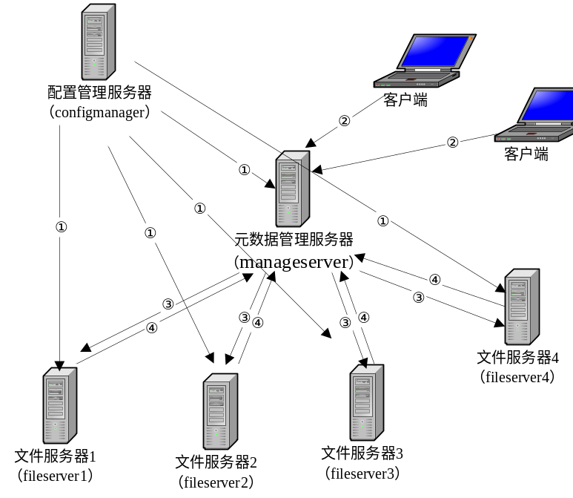
图4 云存储模型图

基于上面的云存储模型，结合负载均衡策略。整个迁移过程中Configermanager，ManagerServer，originiserver，targetserrver之间的工作流程如图5所示：
ManageServererver元数据管理服务器
originserver（源）
targetserver（目标）
文件传完后返回manageserver
携带着验证信息
文件传输
携带着所要上传文件的信息
Configmanager配置管理服务器
确定需要迁移的originserver，targetserver的ip
汇报迁移完成的消息
图5 负载迁移工作图
确定originserver上需要迁移文件的用户

3.2 参数设置界面
参数设置界面主要是指由管理员设置的与数据迁移相关的参数，界面如图6所示：
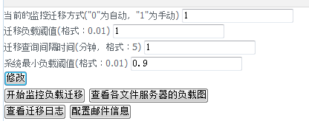
图6 迁移参数设置界面

其中：“当前监控方式”中‘自动’是指迁移整个过程自动进行。不需要管理员的参与。只是将迁移出错或者完成的信息以邮件的方式发送给管理员。迁移方式设置为 ‘手动’时，管理员要点击“开始监控负载迁移页面”，点击后页面如图7所示。系统设置定 时自动刷新图7所示的页面，当存在符合迁移条件的服务器，页面会弹出提示，提示管理员进行数据迁移，迁移整个过程中出现的问题都会以网页的形式，提醒管理员是否继续迁移。
设置两种方法的好处是：一般采用“自动迁移”方式，自动迁移过程中，对一些意义不大的可迁移项默认迁移数据。比如：源数据服务器上只存在一个用户，自动迁移时默认不迁移；采用‘手动迁移’，系统会提醒管理员，但是否迁移由管理员自己决定。
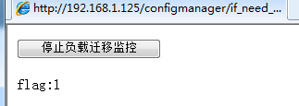
图7 迁移监控页面

迁移负载阈值：当系统中负载最重的节点的负载值超过管理员设置的迁移负载阈值时，就 会触发迁移程序，迁移数据。
迁移查询间隔时间：是指触发迁移程序的间隔时间。
系统最小负载阈值：此值是查看系统中负载最轻的节点的负载值是否超过设置的值，若超 过就会提醒管理员系统负载过重，即使存在满足迁移条件的源数据服 务器也不进行数据迁移。
修改按钮：修改管理员设置的参数值。
查看各文件的负载图：观察各个节点的负载值，实验测试时会查看负载变化。
查看迁移日志：系统会将每次迁移信息保存在数据库中，如图8所示：
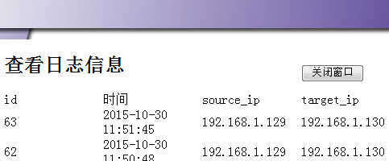
图8 迁移日志界面
配置邮件信息：管理员配置接收系统发送的邮件的邮件信息。如图9所示：
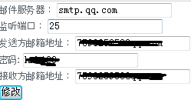
图9 配置邮件界面

4 实验与结果分析
4.1 测试环境
服务器：
OS：SUSE Linux Enterprise Server 11 SP1 (i586)
CPU：Intel(R) Xeon(R) CPU E5606 @ 2.13GHz，
DISK:9.2G
内存：512M
应用服务器：Apache/2.2.10 (Linux/SUSE)
数据库：mysql 5.0.67
PHP： version 5.5.16 。
配置完全相同的服务器集群系统（Configmanager,ManagerServer,FileServer）
其中硬盘是指FileServer存储用户数据的硬盘信息。
客户端：
OS：Windows 7
CPU：Intel(R)Core(TM)i5 CPU
内存：4G
IE：Microsoft Internet Explorer 7.0。
测试工具：HP LoadRunner
监控环境：Zabbix监控装置（将zabbix集成到系统中）
ConfigerServer: 192.168.1.125
ManagerServer和FileServer配置如图10所示：
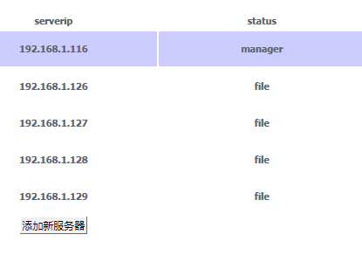
图10 服务器配置界面

其中：status为file表示文件服务器，manager表示元数据服务器。
4.2 测试过程
4.2.1 静态负载均衡算法测试及结果分析
- 使用单元测试脚本生成100个不同的用户，注册，验证通过后。并发请求系 统分配服务器。
- 使用LR模拟100个用户并发请求分配服务器，测试静态负载均衡算法工作的正确 性。
为验证算法正确性，设置存在服务器宕机的环境，然后使用LR模拟100个用户并发请求分配服务器过程，测试过程如下：
添加新的服务器192.168.1.115，数据节点如图11所示：
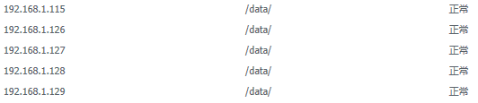
图11 数据服务器

现在模拟服务器宕机情况，将ip为192.168.1.115的服务器关闭：如图12所示（通过监控系统查看服务器状态）

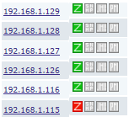
图12 数据服务器状态图
模拟完成后，为用户分配到的服务器如图13所示：
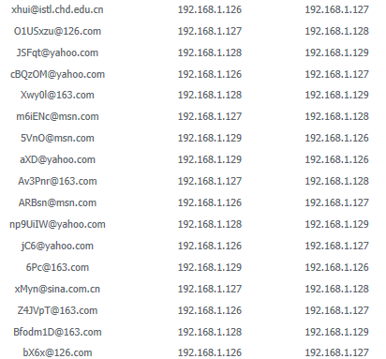
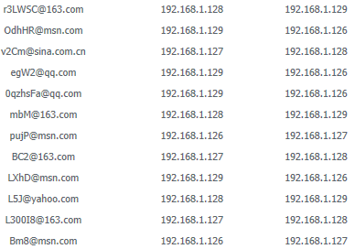
图13 用户与主副本服务器信息图

Ps：第一列为用户的账号，第二列为用户主服务器，第三列为用户副本服务 器。

（3）结果分析
从图13的分配结果可以看出，分配的主服务器和副本服务器不同，保证了系统的可靠性。分配的服务器顺序并非严格按照（192.168.1.126---192.168.1.129）排列，是因为测试时用户在一瞬间并发访问，但在运行过程中，存在响应速度的不同。按照分配到的服务器总体情况看，分配是均匀的；由于数据节点192.168.1.115宕机，系统为用户分配服务器时会跳过不能正常工作节点。保证了各文件服务器都能够平衡的获得用户的请求。
4.2.2 动态负载均衡算法测试及结果分析（迁移算法）
（1）手动迁移过程与结果分析
为了方便查看迁移的过程，按照系统的负载值，设置相应的迁移负载。 使用手动的迁移方式。
系统初始状态的负载图如图14所示：
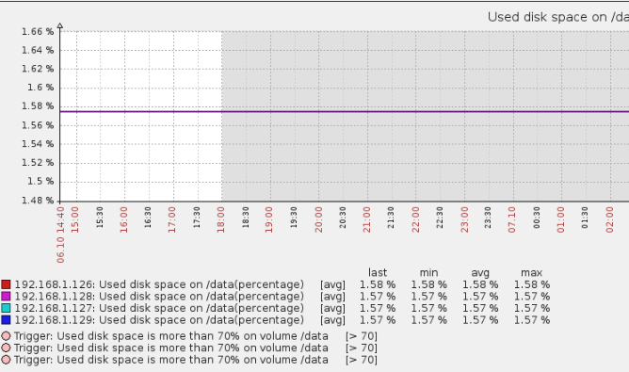
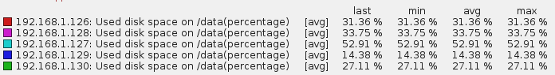
图14 服务器初始状态负载图

Ps：图中横坐标表示时间，纵坐标表示服务器负载所占的百分比。各服务器由不 同的颜色区分。
使用LR模拟用户上传数据，创造符合迁移条件的负载状况。
系统负载图如图15所示：
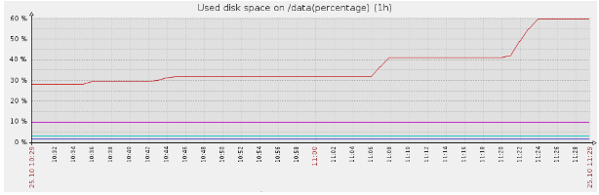
图15 迁移前负载图_{[1]}

管理员设置的迁移参数如图16所示：
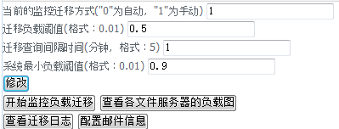
图16 迁移参数页面_{[1]}

点击“开始监控负载迁移”按钮，弹出如图17所示提示信息：
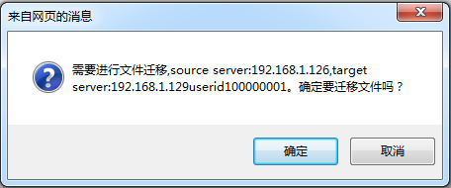
图17 迁移项提示信息_{[1]}

点击“确定”，进行数据迁移，迁移完成后系统的负载如图18所示：
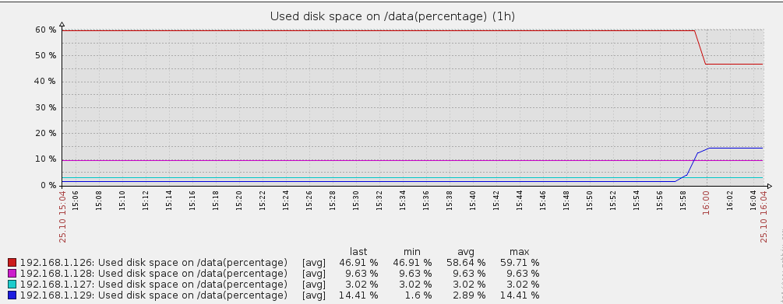
图18 迁移完成后负载图_{[1]}

结果分析：
由图15和图18对比发现，当系统中存在符合迁移条件的源数据服务器，目标服务器和迁移用户时，系统就会根据设计好的负载迁移策略，完成数据的迁移。负载最重的服务器负载降低，负载最轻的服务器负载上升。并都在合理范围内。使系统中服务器的负载逐渐趋于平衡。
重新设置迁移参数，如图19所示：
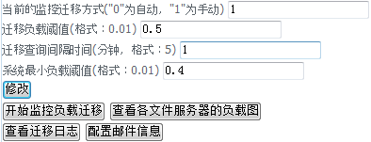
图19 迁移参数页面_{[2]}

使用LR模拟多用户上传数据，使整个系统的负载上升，模拟系统负载重的情况。
负载图如图20所示：
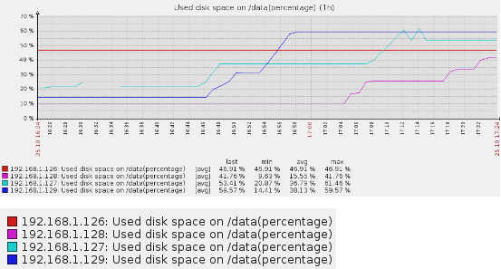
图20 迁移前负载图_{[2]}
点击“开始监控负载迁移”按钮，弹出如图21提示：
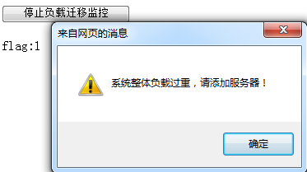
图21 迁移提示信息_{[2]}

不进行数据的迁移。
管理员根据提示添加服务器192.168.1.130；
添加完成后系统的负载如图22所示：
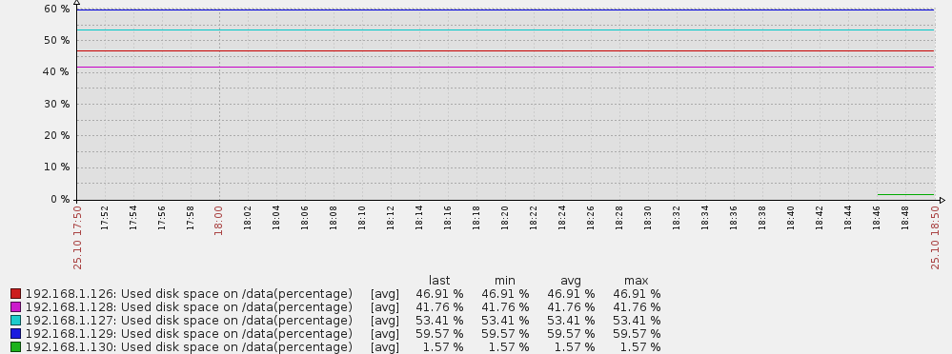
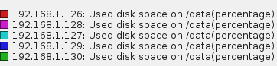
图22 迁移前负载图_{[3]}

由图22可以看出，添加新的服务器192.168.1.130后，服务器192.168.1.130负载几乎为0。点击“开始监控负载迁移”，进行数据迁移。迁移完成后系统负载图如图23所示：
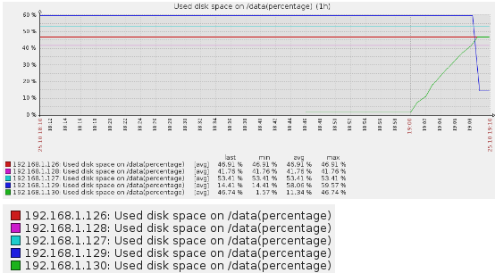
图23 迁移完成后负载图_{[3]}

结果分析:
由上面的负载迁移过程可以看出，当系统中负载最轻的服务器的负载值大于管理员设置的“系统最小负载阈值”时，即使有符合迁移条件的源数据服务器，也不会进行数据的迁移。出现上述情况，说明系统整体负载较重。迁移数据只会增加系统开销，使系统的性能更差。在这种情况下，提醒管理员添加服务器，然后进行数据的迁移。这是降低源数据服务器，又不导致目标服务器负载过重，同时节省带宽的最优方法。
（2）自动迁移过程与结果分析
上面已经对迁移的过程有了了解。现在查看自动迁移时系统负载变化情 况。模拟用户上传，删除数据。创建负载不均衡的环境。
系统负载图如图24所示：
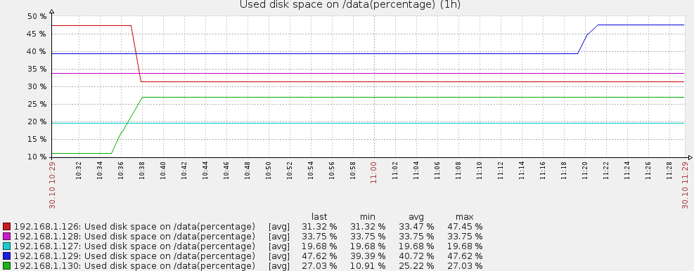
图24 自动迁移前负载图

设置迁移参数，如图25所示：
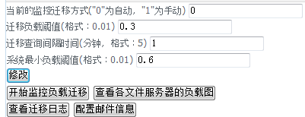
图25 迁移参数页面

一段时间后，查看系统的负载如图26所示：
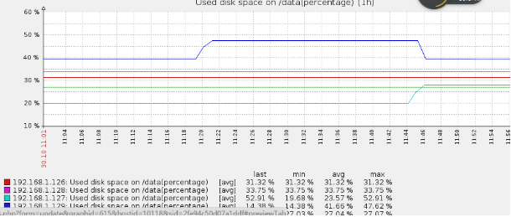
图24 自动迁移后负载图
结果分析：
对比分析图24和图26可以发现，刚开始系统中各服务器的负载差别较大。将迁移方式设置为自动迁移。工作一段时间后，查看系统负载值。服务器的负载都趋于“迁移负载阈值”分布。查看迁移日志，发现系统只进行了一次迁移。迁移算法以最少的迁移次数，最大化的均衡负载。

5 结论
前面几节，对云存储系统中动静态相结合的负载均衡技术做了详细的分析和研究。静态负载均衡技术：实现简单，方便。在一定程度上保证了各文件服务器平衡的获得各用户的请求。动态负载均衡实质就是通过数据迁移来实现的。算法在保证系统可靠性的前提下，使用最少的迁移次数，最大化的平衡系统的负载。
采用这种动静态结合的负载均衡技术，使用最小的代价，解决了系统中负载分配不均而影响系统性能的问题。当然数据的合理迁移，与管理员设置的迁移参数有很大的关系。因此，管理员要根据系统的实际情况，选择合适的迁移阈值。

参考文献
[1] Giuseppe DeCandia, Deniz Hastorun, Madan Jampani, Gunavardhan Kakulapati, Avinash Lakshman, Alex Pilchin, Swaminathan Sivasubramanian, Peter Vosshall and Werner Vogels
Dynamo: Amazon’s Highly Available Key-value Store
http://s3.amazonaws.com/AllThingsDistributed/sosp/amazon-dynam o-sosp2007.pdf [访问地址]
[2] 一致性哈希算法（用于解决服务器均衡问题）
http://blog.csdn.net/caigen1988/article/details/7708806

[3]Dynamo,Cassandra,Hypertable的负载均衡策略
http://leoncom.org/?p=650506
- Hayes B. Cloud Computing [J]. Communications of the ACM, 2008, 51(7): 9-11.
- NAMJOSHI J, GUPTE A. Service Oriented Architecture for Cloud Based Travel Reservation Software as a Service [C]//Proceedings of the 2009 IEEE International Conference on Cloud Computing (CLOUD’09), Sep 21-25,2009, Bangalore, India. Los Alamitos, CA,USA: IEEE Computer Society, 2009:147-150
- Julia Myint, Thinn Thu Naing " A Data Placement Algorithm with Binary
Weighted Tree on PC Cluster-based Cloud Storage System"
2011 International Conference on Cloud and Service Computing
- Prabavathy.B ,Priya.K,Chitra Babu "A Load Balancing Algorithm For Private Cloud Storage" IEEE-31661
- Wenqiu Zeng, Ying Li, Jian Wu, Qingqing Zhong, Qi Zhang
"Load rebalancing in Large-Scale Distributed FileSystem"
- Li Wu. "Design and Implementation of Distributed File System for Large
Scale Storage for Modern Service Industry" ZheJiang University,2008.
[7] Julia Myint, Thinn Thu NaingJulia Myint, Thinn Thu Naing
"A Model Based Load-Balancing Method in IaaS Cloud"
2011 International Conference on Cloud and Service Computing

